Муниципальное бюджетное общеобразовательное учреждение Славнинская средняя общеобразовательная школа

Имени Н,П. Новожилова Торжокского района Тверской области МБОУ Славнинская СОШ

ПРИКАЗ

01.09.2023 г. №77/13

О создании рабочей группы по внесению рекомендаций в разработку меню школьного питания для обучающихся в 2023-2024 г.

На основании МетоДических рекомендаций МР 2.4.0180-20 «РоДительский контроль за организацией горячего питания Детей в общеобразовательных организациях» в целях улучшения питания с привлечением среДств роДителей (законных преДставителей) обучающихся 1-11 классов

ПРИКАЗЫВАЮ:

1 Создать рабочую группу по внесению рекомендаций в разработку меню с привлечением родителей не менее двух вариантов для обучающихся 1-11 классов в составе:

1 )Калмыкова Наталья Анатольевна (родитель 5 класс),

2)Филина Анна Николаевна, директор З)Дометина Оксана Евгеньевна, повар 4)Ярцева Елизавета Вячеславовна (родитель 2 класс), 5)Букатина Валерия Олеговна, завхох.

2. Назначить завхоза Букатина ВО. ответственной за работу группы.

З. Разместить настоящий приказ на официаль ом сайте общеобразовательной организации.

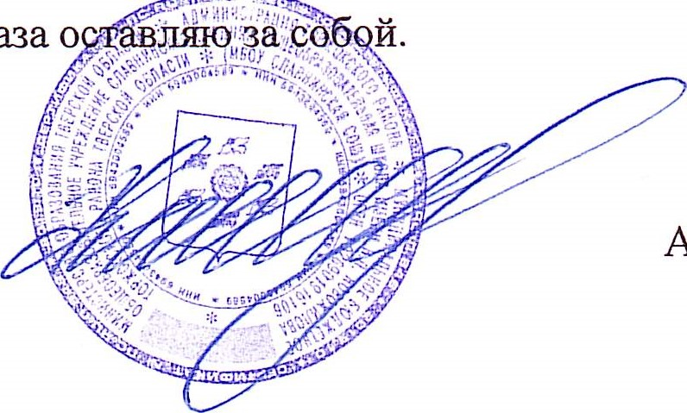4. Контроль за исполнением приказа о

Директор школы А.Н. Филина